на базе МБОУ «СОШ № 6»
Отчет о проделанной работе ПДО Мартынюк Л.В.

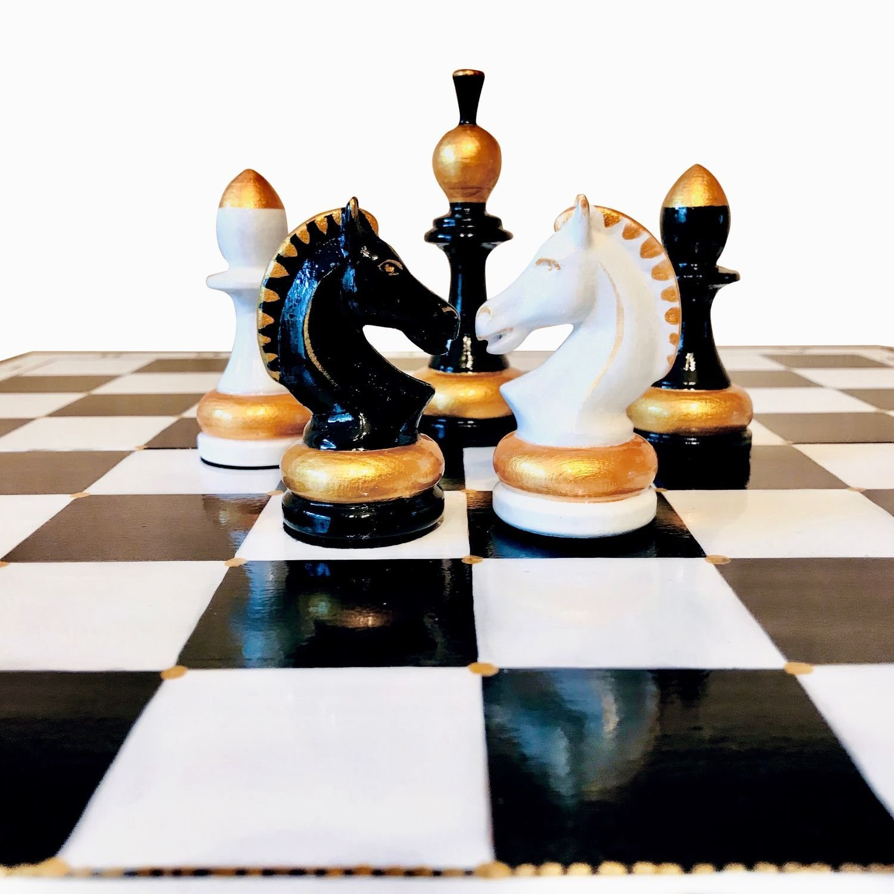
Шахматы — это интересно,

И для головы полезно,

Шахматы — это обучение,

Шахматы — это развлечение,

Это множество друзей,

Вместе с другом веселей.

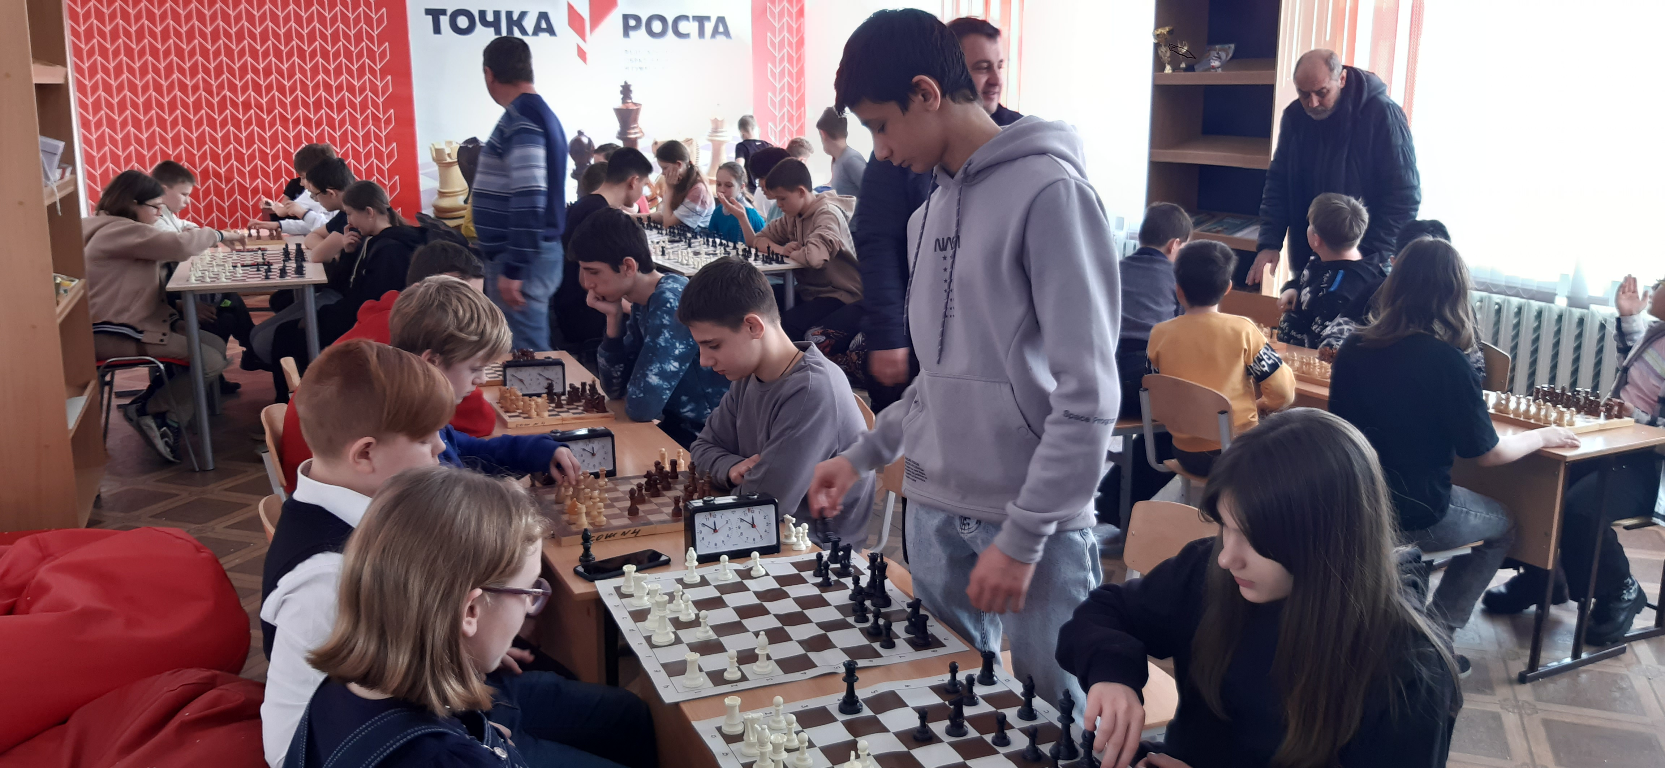
В январе 2023 года в Точке Роста на базе МБОУ «СОШ №6» состоялся открытый турнир Тбилисского сельского поселения Тбилисского района по шахматам, посвященный Дню освобождения Тбилисского района от немецко-фашистских захватчиков. В этом турнире команда МБОУ «СОШ № 6» (5-9 классы) в составе:
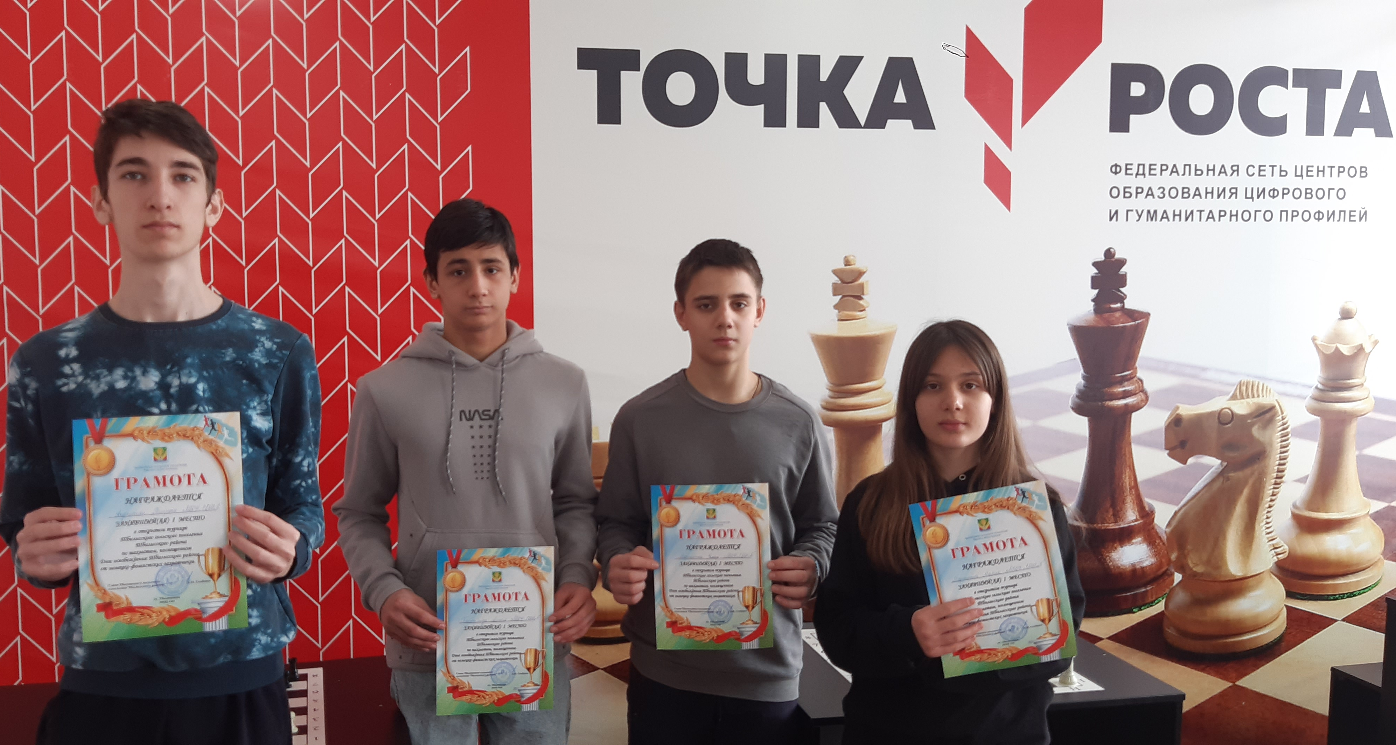
1. Андреасяна Тиграна, 8А класс
2. Пасхалиди Алексиса, 8 А класс
3. Мартынюка Захара 8 А класс
4. Мартынюк Марии, 6 А класс
заняла 1 место.

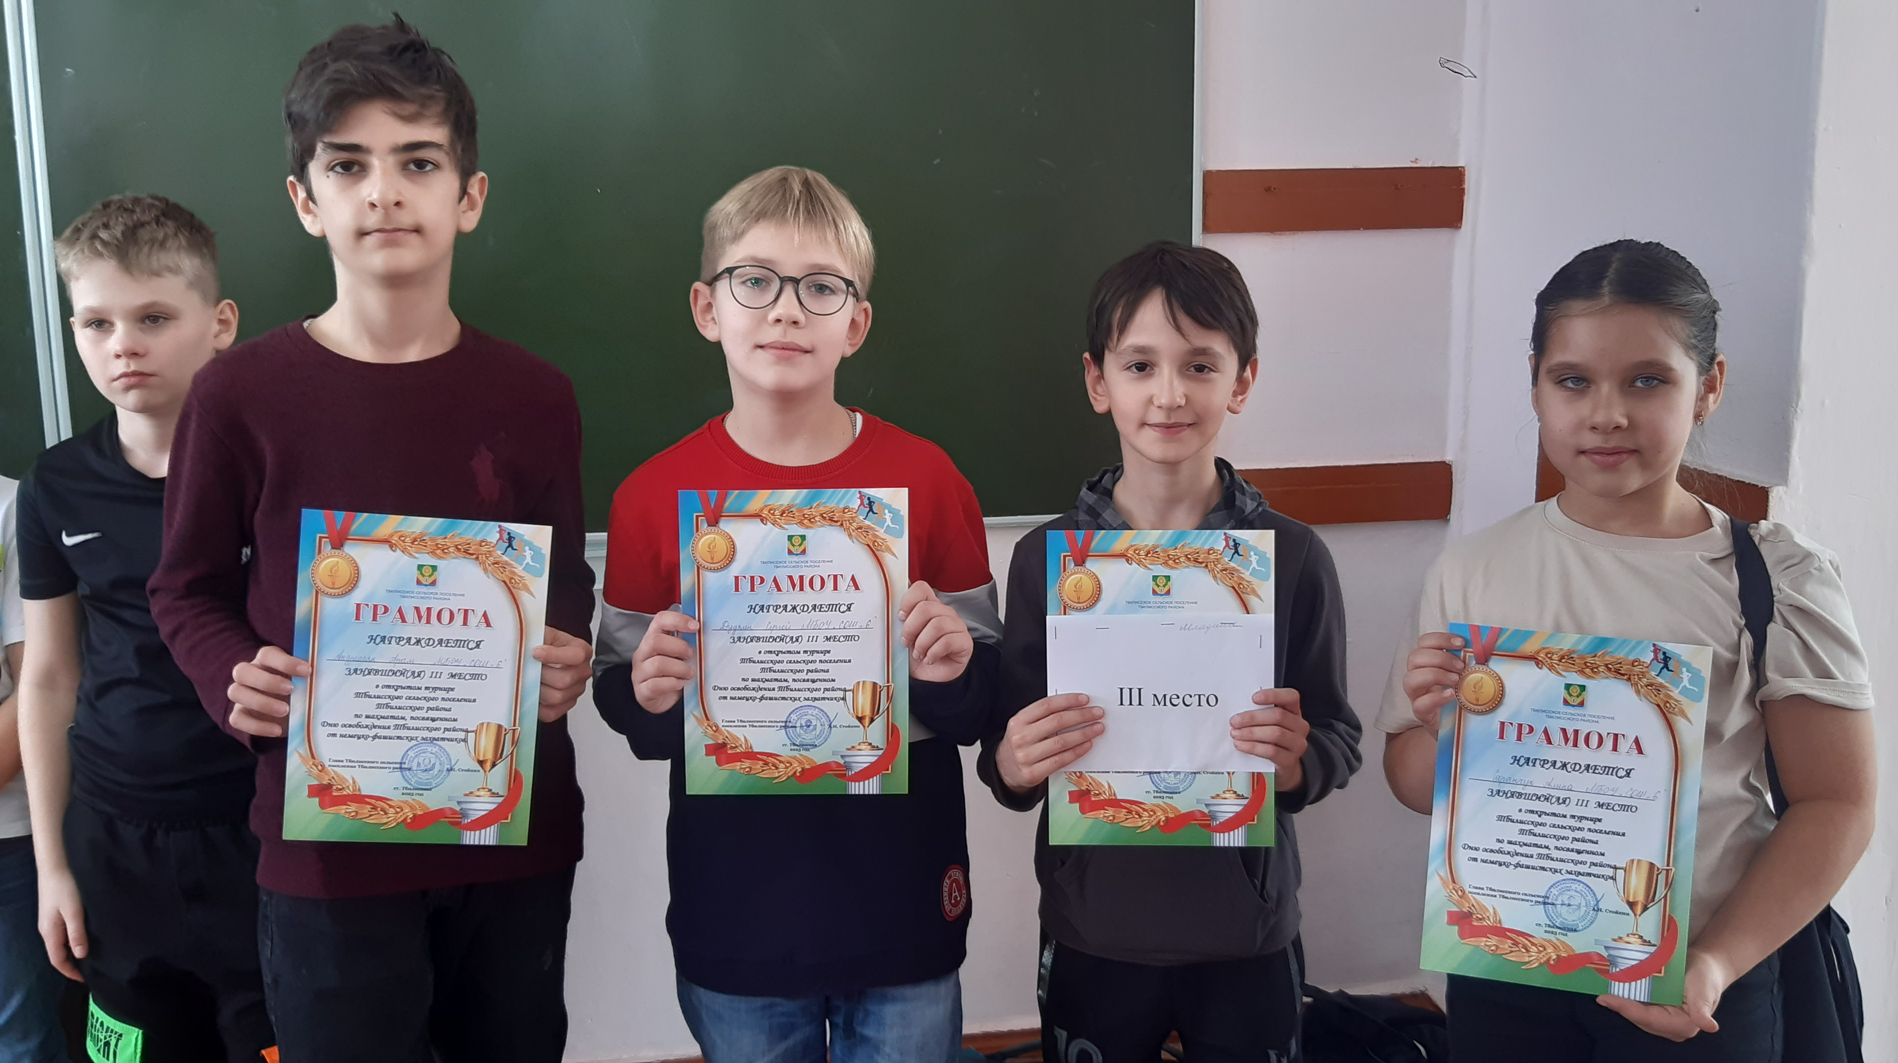
А команда 1-4 классов МБОУ «СОШ № 6» в составе:
1. Андреасяна Арама, 4 А класс
2. Дудкина Сергея, 3 В класс
3. Пасхалиди Ахиллеса, 3 В класс
4. Саранчук Алины, 3 В класс
также заняла 1 место.
Турнир проходил по всем правилам в атмосфере торжественности, значимости данной игры.
Сражаясь со своими соперниками, учащиеся показали, что игры в шахматы очень разнообразны и не так просты, как могут показаться на первый взгляд. Это соревнование в самообладании, логике, а также в умении просчитывать ходы противника. Игра вызвала большой интерес. Преодолевая волнение, каждый участники стремился к победе. В ходе игр дети доброжелательно относились к соперникам и сопереживали чужим неудачам. Победители не скрывали своих радостных эмоций.
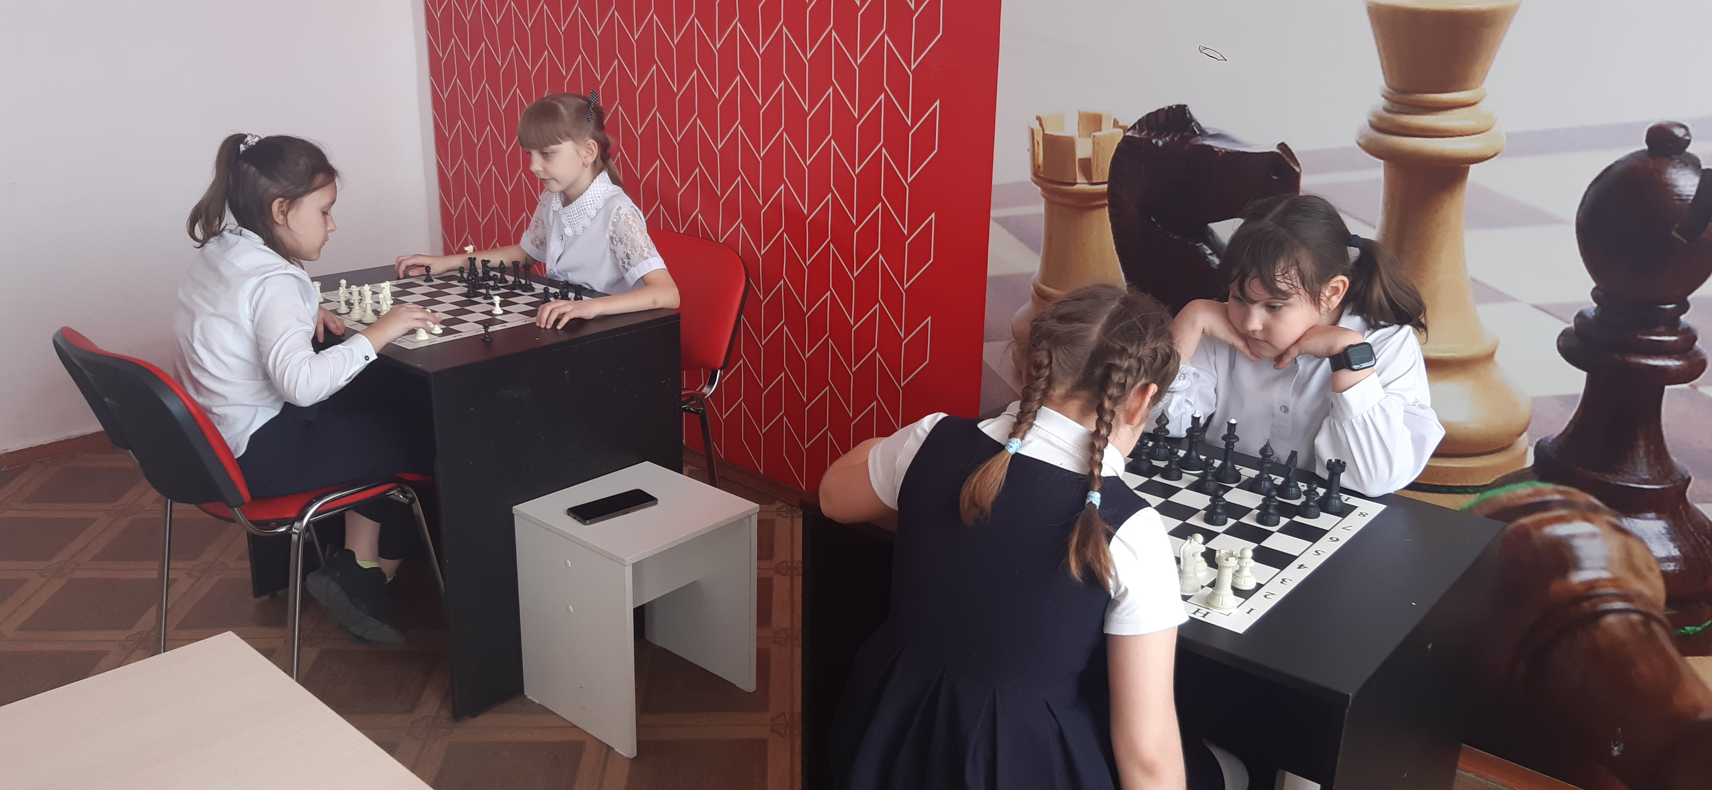
Информационная работа - стенгазеты в привлечении школьников.
Помимо этих газет для информирования учащихся используется газеты: «Ход конём «, «Шахматный калейдоскоп», «Шахматное королевство» и другие.
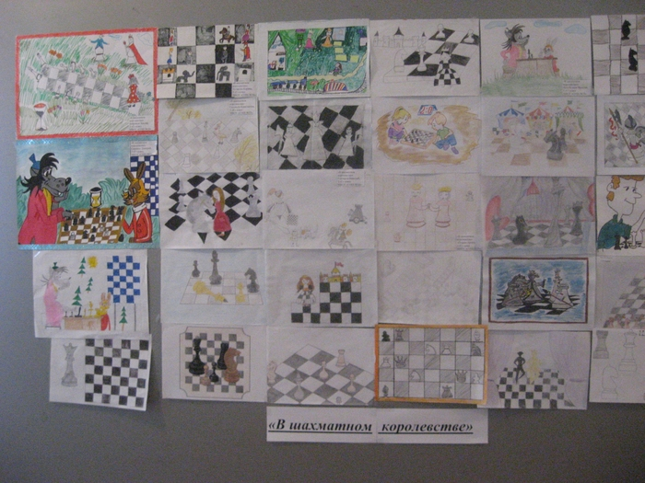
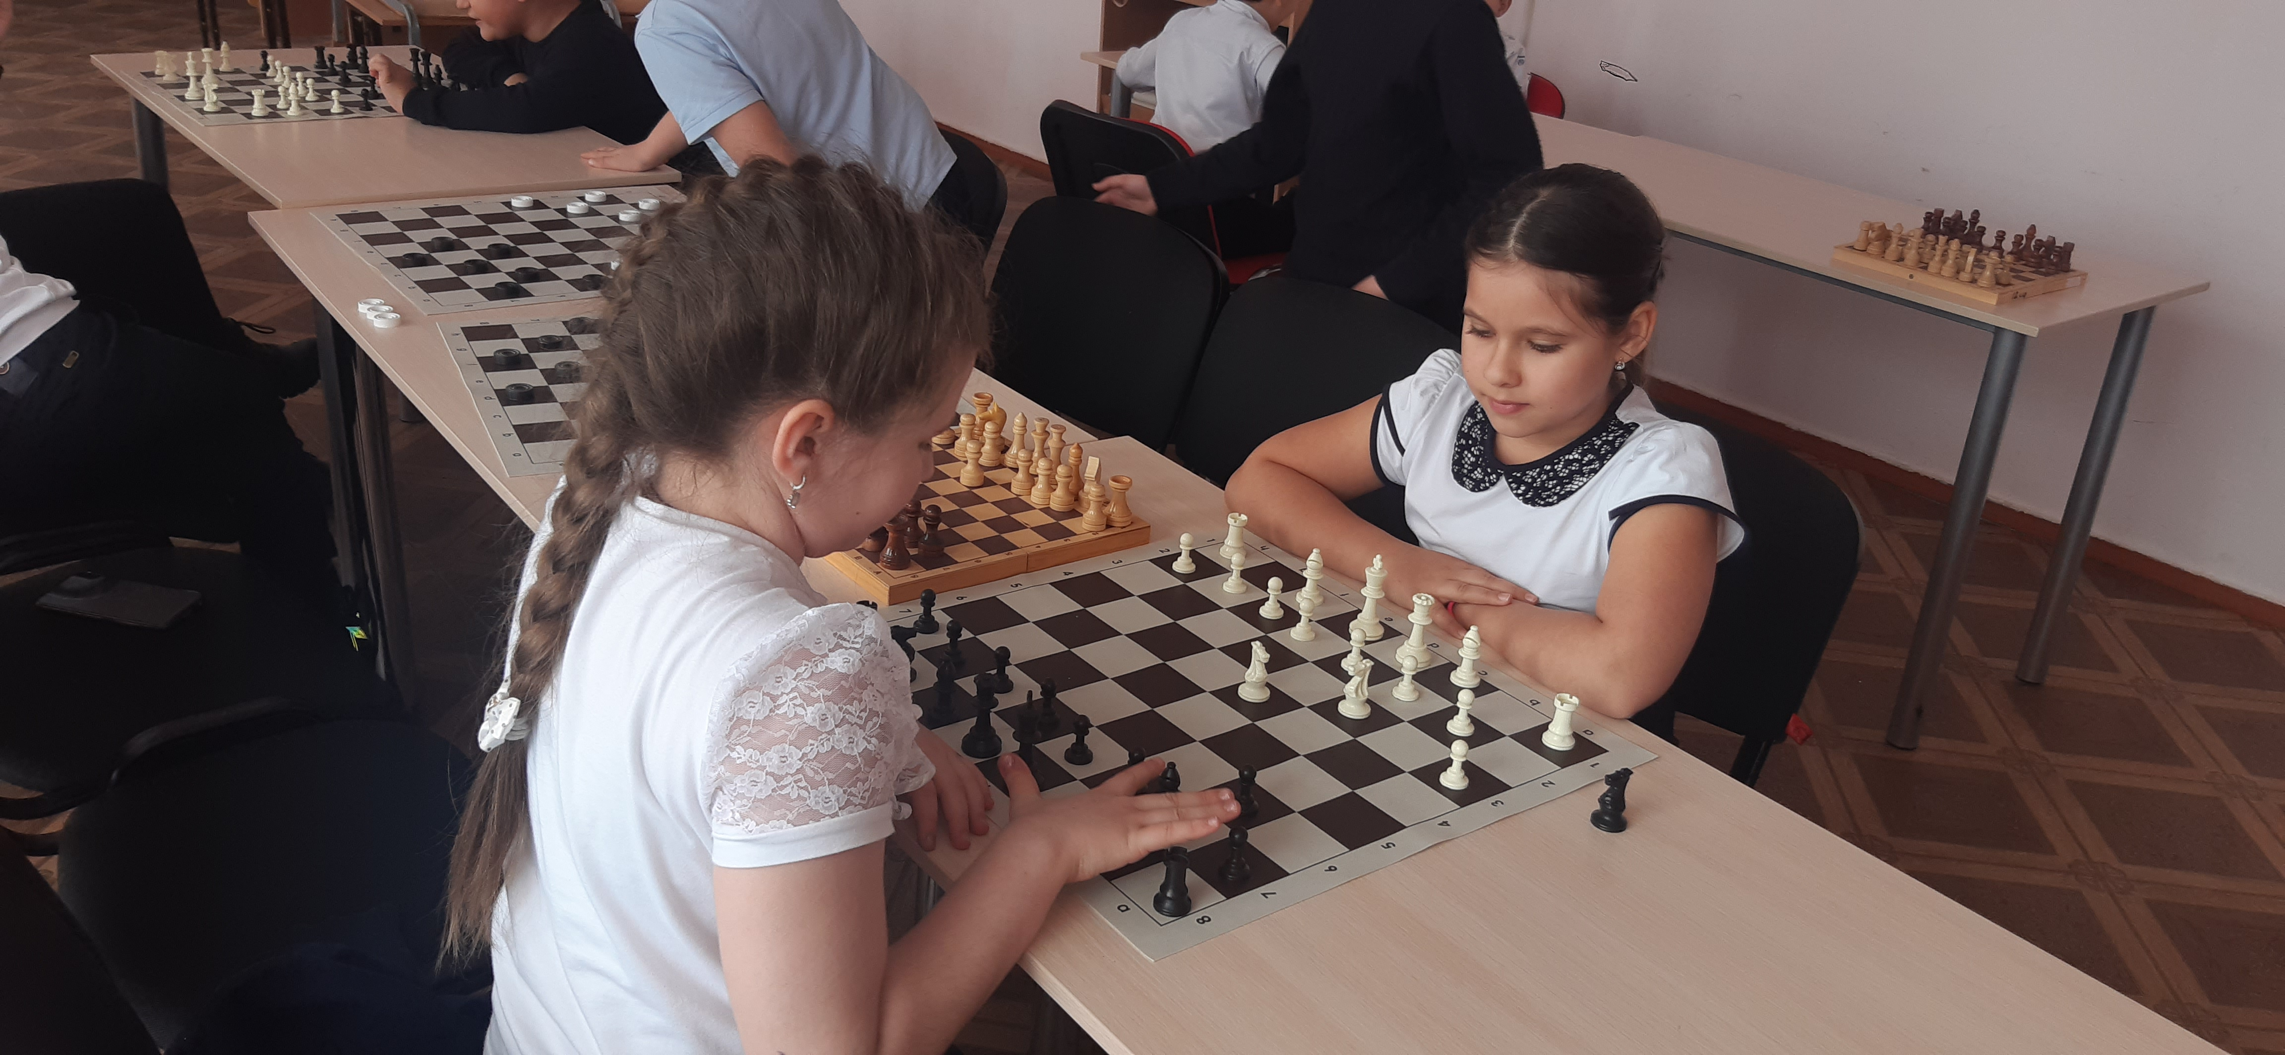
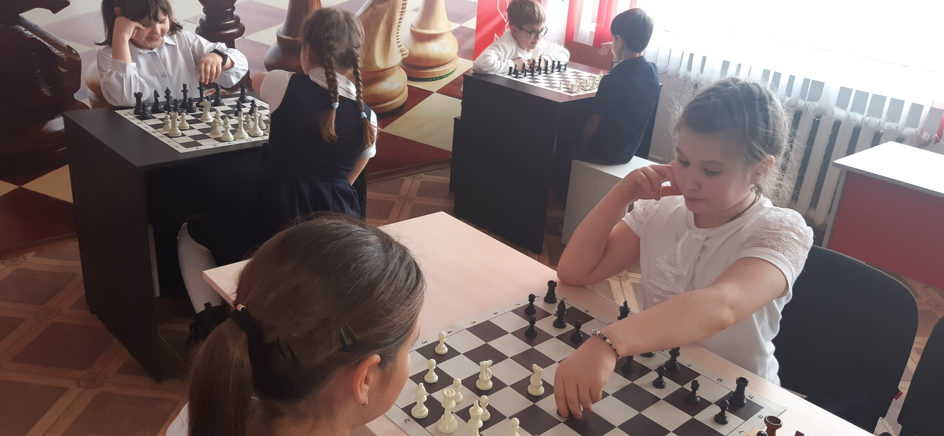
В феврале в Центре «Точка роста» состоялся турнир по шахматам. В мероприятии приняли участие обучающиеся 2-4 классов, посещающие занятия по программе дополнительного образования "Шахматная гостиная". Игра вызвала большой интерес у детей. В ходе игр дети доброжелательно относились к соперникам и сопереживали чужим неудачам. Сражаясь со своими соперниками, учащиеся показали, что игра в шахматы разнообразна и не так проста, как может показаться с первого взгляда. Это соревнование в самообладании, логике, а также в умении просчитывать ходы противника. Конечно, победителями становятся не все! После окончания игры Мартынюк Л.В., педагог дополнительного образования по шахматам, подвела итоги соревнования.

18 марта состоялись соревнования по шахматам «Белая ладья» среди команд общеобразовательных организаций муниципального образования Тбилисский район. В достойной борьбе команда МБОУ «СОШ № 6» в составе Андреасяна Арама 5 А класс, Исакова Михаила 6 А класс, Попова Алексея 6 А класс, Мартынюк Марии 6 А класс заняла почетное 2 место. По окончанию турнира все команды были награждены грамотами и медалями.
